NfN - NORSK NETTVERK FOR NÆRINGSEIENDOM
Norwegian Real Estate and Facility Management Network
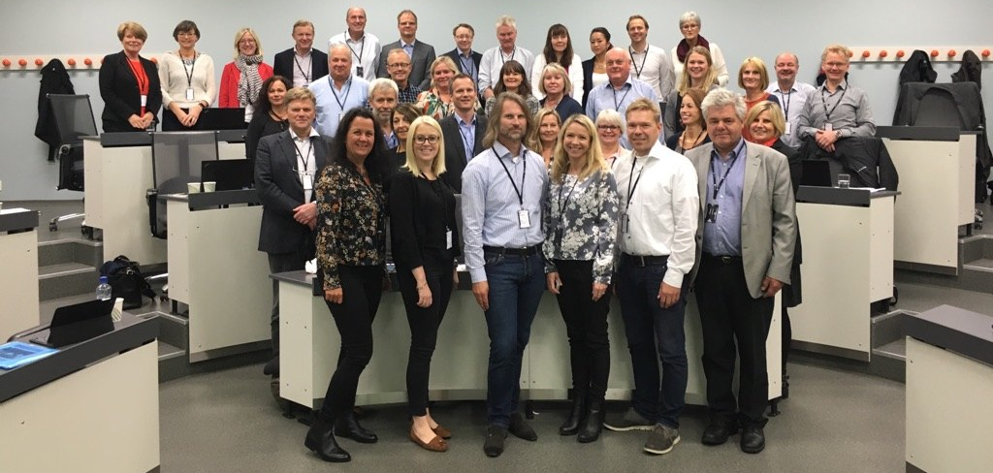

Invitasjon til NfN Nøkkeltallmøte 2017
18. -19. oktober 2017
Handelshøyskolen BI, Bergen
Kong Christian Frederiks plass 5, 5006 Bergen
https://goo.gl/maps/Ei4CMfsdjQm

NfNs styre inviterer til årets Nøkkeltallsmøte, og vi håper å se deg!

NfN har som mål å legge til rette for best mulig erfaringsutveksling mellom medlemmene. Dette skjer blant annet ved det årlige arbeidet med nøkkeltall og benchmarking som i år består av nøkkeltall for 20 bygg.
For å øke nytteverdien for medlemmene, arrangeres det for første gang i år analysemøter i forkant av nøkkeltallmøtet for å se nærmere på tall, trender og få mulighet til å sammenligne og diskutere funnene i mindre grupper. Dette for å øke forståelsen og kunnskapen om hva som ligger bak tallene, skape arenaer for god dialog og ikke minst øke nytteverdien for bruken av tallene for medlemmene.
Analysemøtene avholdes mandag 18.9 og 25.9. Begge dager fra kl.09-12:00 hos DNB i Bjørvika.
Det er sendt ut egen invitasjon til disse møtene fra Arnt-Erik Hansen, DNB. Funn fra analysemøtene vil bli presentert på Nøkkeltallmøtet og diskutert videre i gruppearbeid.
Målgruppen for møtet er alle NfNs medlemmer som har interesse for nøkkeltall for
eiendommer og kontorarbeidsplasser. Programmet retter seg både til FM-ledere, fagpersoner
og kontrollere. Vi anbefaler derfor at alle tre rollene fra virksomhetene deltar så det blir gode
diskusjoner. Det er ingen begrensning i hvor mange som kan delta fra virksomheten!
Medlemmer som ikke har levert inn nøkkeltall vil kunne delta i de faglige diskusjonene, men vil ikke få utlevert nøkkeltallrapporten.
Årets nøkkeltallsmøte skal oppleves som et godt ”løft” for medlemmene, faglig som sosialt!
NfNs styre ønsker vel møtt til nøkkeltallsmøtet 2017

PROGRAM ONSDAG 18.10.2017

Tid/sted: | Tema/innehold
09:30-10:00 | Fremmøte i BIs resepsjon 1. etg for tildeling av adgangstegn  Kaffe og registrering
10:00-10:15  Harvard 2, 3. etg | Velkommen til årets nøkkeltallsmøte ved NfNs styreleder Henning Verløy  - Presentasjon av programmet og fasilitatorene for gruppediskusjonene, Arnt-Erik Hansen og Kristin Fagerhaug.  - Presentasjon av deltakerne.  - Praktiske opplysninger ved Kirsten Faye Jordan
10:15-10:45  Harvard 2, 3. etg | Årets benchmarking - Et ledd i verdiskapende FM ved Margrethe Foss  - Nøkkeltall og benchmarking i et strategisk perspektiv  - Nytt innen FoU og internasjonale trender  - En innføring i årets benchmarking temaer  - Årets resultat  Fasilitatorene informerer om gruppearbeidene.
10:45-11:30  Harvard 2, 3. etg | Årets resultat – del 1  - Margrethe innleder for så å utvikle dialog med utvalgte fra analysegruppene  - Årets nøkkeltall og benchmarkingsrapport – mer om de utvalgte områder  - Refleksjoner om trender/utvikling  - Presentasjon av funn fra analysemøtene/ -gruppene.  Fasilitatorene avrunder.
11:30-11:45 | Kaffe
11:45-12:30  Grupperom | Gruppediskusjon og oppsummering av del 1  - Gruppediskusjon  - Dialog og fortolkning av funn fra analysegruppene ( 2-4 grupper)
12:30-13:30 | Lunch
13:30-14:15  Harvard 2, 3. etg | Foredrag om MediaCity Bergen (MCB)  v Sturla Hjelmervik, Eiendomssjef Entra
14:15-15:00  Harvard 2, 3. etg | Årets resultat - del 2  - Margrethe innleder for så å utvikle dialog med utvalgte fra analysegruppene  - Årets nøkkeltall og benchmarkingsrapport – mer om de utvalgte områder  - Refleksjoner om bransjetall/situasjon  - Presentasjon av funn fra analysemøtene/-gruppene..  Fasilitatorene avrunder.
15:00-15:15 | Pause
15:15-16:00  Grupperom | Gruppediskusjon og oppsummering av del 2  - Gruppediskusjon  - Dialog og fortolkning av funn fra analysegruppene (2-4 grupper)
16:00-16:45  Harvard 2, 3. etg | Avslutning  Kort oppsummering ved fasilitatorene og representanter fra hver av gruppene.
19:30 | Aperitiff og Middag

PROGRAM TORSDAG 19.10.2017

Tid/sted: | Tema/innehold
09:00 | Velkommen til dag 2
09:00-10:30  DNV GL | Omvisning Marineholmen - DNV GLs nye bygg og lab/ teknologisenter  (Naboeiendom til BI)  - Omvisning og presentasjon. Bygget er miljømerket med Breeam Excellent som ett av de første bygg i Bergen.  https://www.dnvgl.no/Norway/Kontor/marineholmen.html  ved Mads Arild Eidem, Stedsleder DNV GL Bergen
10:30-10:45 | Pause
10:45-11:30  Harvard 2, 3. etg | Bruk av rapportene – hvor er nytteverdien?  - Margrethe Foss innleder og fasiliterer innleggene  Innledning til gruppediskusjoner ved fasilitatorene
11:30-12:00  Grupperom | Bruk av rapportene – hvor er nytteverdien?  - Gruppediskusjon  - Hvordan bruker vi rapporten, har vi gjort noe nytt, hva er potensialet etc
12:00-12:45 | Lunsj
12:45-13:30 | FM-standarder nyttig i benchmarking.  Intro til to nye ISO-standarder som er publisert i år.  ved Olav Egil Sæbøe
13:30-14:00  Harvard 2, 3. etg | Oppsummering av gruppearbeid dag 2
14:00-14:30  Harvard 2, 3. etg | Hva kan vi ta med oss fra denne samlingen?  - En felles oppsummering og avrunding ved NfN styreleder,  Kort oppsummering ved fasilitatorene og representanter fra hver gruppene
14:30  Harvard 2, 3. etg | Avslutning

Påmeldingsdata:
Deltakerbidrag pr. pers.: Kr. 2.600
Inkluderer møtekostnader, lunsjer og middag 18.10.
Analysemøte: kr 300,-
Overnatting inngår ikke i prisen.

Overnatting: NB! Deltakerne må selv bestille hotellrom.
Det er reservert et antall rom på Scandic Ørnen hotell. Gangavstand til BI ca 15 min.
Pris: kr. 1620,- per rom for 1 personer per natt inkl. frokostbuffet
Tillegg for ledsager: kr. 200,- per natt inkl. frokostbuffet

Vennligst bestill per mail ornen@scandichotels.com eller telefon 55 37 50 00
For å oppnå avtalt pris, må følgende bestillingskode oppgis: 46266852
https://www.scandichotels.no/hotell/norge/bergen/scandic-ornen

Bindende påmelding til kirstenfayejordan@gmail.com innen 10. september 2017
Påmeldingen må inneholde følgende info: Navn, epostadresse, mob.nr. og fakturaadresse.

